**АЗБУКА ПИТАНИЯ,**

**или как сформировать у ребенка навыки здорового питания**

**(консультация для родителей)**

Подготовила Высоцкая Д.П., заведующий

Для сохранения и приумножения количества здоровья ребенка наиважнейшей задачей взрослых является формирование у него культуры питания.

А может ли ребенок дошкольного возраста самостоятельно оценивать свое питание? И может, и должен, если взрослые ему помогут. Дошкольники вполне способны владеть такими понятиями, как «разнообразная пища», «режим питания», «гигиена питания».

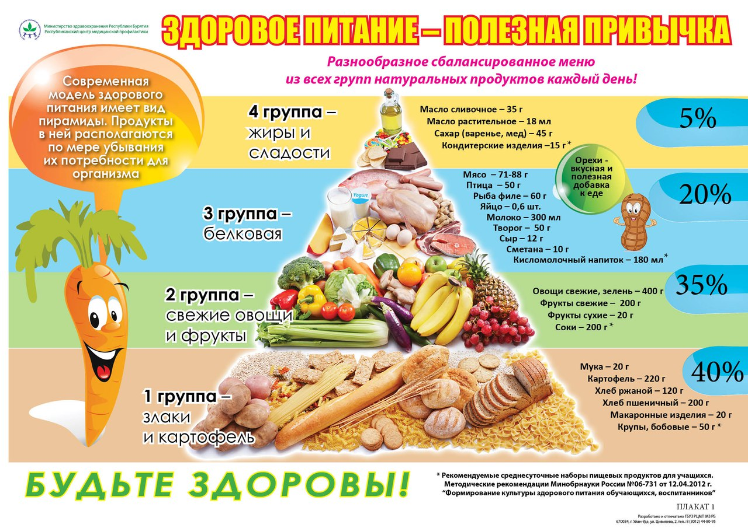

**Режим питания** – это устойчивая повторяемость приемов пищи в фиксированные часы суток. Физиологические особенности организма ребенка дошкольного возраста диктуют необходимость 4 – 5 приемов пищи в день с интервалом в 3 – 4 часа. Нерегулярное питание приводит к ухудшению как работы внутренних органов, так и психических функций. Педагоги отмечают, что при «вольном» графике приема пищи у детей более высок уровень тревожности, утомляемости, у них чаще возникают конфликтные ситуации со сверстниками и воспитателями.

В основе привычки к регулярному питанию лежит выработка рефлекса «на время», когда ребенок начинает испытывать голод в «нужные часы». Родители и сам дошкольник должны знать, что ежедневная еда складывается как минимум из завтрака, обеда и ужина, а лучше – из завтрака, второго завтрака, обеда, полдника и ужина.

**Пищевое разнообразие.**

Ребенок должен потреблять как можно более разнообразную пищу. Не рекомендуется в течение суток употреблять одни и те же блюда или предлагать их ежедневно. Но что делать, если ребенок просит только картошку, или макароны, или сосиски? Для преодоления его пищевого консерватизма можно попробовать «поиграть» с цветом и запахом блюд.

Яркие цвета овощей и фруктов позволят не только возбудить интерес к блюду, но и познакомить ребенка с понятиями «цвет пищи» и его «оттенки». Положив на поднос листья салата, веточки укропа, огурчик, зеленый виноград, вы можете увлечь ребенка обсуждением оттенков зеленого и увязать их с понятием «зрелость».

Всякая пища имеет запах. У детей в возрасте от 5 до 10 лет появляется особо повышенная чувствительность к запахам. Особенно обостряется обоняние на голодный желудок. Импровизируйте на темы цвета и запаха за обеденным столом, используйте их возможности управлять аппетитом ребенка и расширять его кругозор.

**Вкус.** Известно, что аппетит и процессы пищеварения в большой степени зависят от вкуса пищи. У каждого ребенка есть свои вкусовые предпочтения. Это очень важный фактор, влияющий на выбор пищи детьми. Чем богаче у ребенка вкусовой опыт, тем легче он принимает новые виды пищи. Научите ребенка распознавать оттенки вкусов, предлагайте ему их описывать и определять («мягкий», «острый», «кисло-сладкий», «с горчинкой» и т.д.).

Тренируйте тонкое восприятие гаммы ощущений от пищи, вы не только повысите интерес ребенка к еде, но и разовьете его наблюдательность и эрудицию. В вопросах формирования навыков здорового питания чрезвычайно высока роль семьи. Хорошо, если взрослые в процессе еды используют разнообразные игровые приемы. На кухню можно «приехать на поезде» или «прилететь на самолете». Иногда можно устроить пир после сражения с ужасным чудовищем. Почаще привлекайте ребенка к сервировке стола (что сделал сам, то вдвойне интереснее!), вводите в нее забавные элементы (детскую посуду с картинками, цветные салфетки), давайте блюдам смешные названия. Если поставить сыр с дырочками с помощью зубочистки на кусочек хлеба вертикально, то может получиться пиратский бутерброд «Рваные паруса». Изобразите на пюре или бутерброде смешную рожицу с помощью соуса, изюминок или кусочков овощей. Из половинки болгарского перца удобно соорудить лодку, нагруженную овощным пюре или кашей.

Нелюбимый творог можно подкрасить в розовый цвет свекольным соком и предложить съесть его цветными палочками, нарезанными из овощей (моркови, сельдерея, огурца) или подсушенного хлеба. Кусочки мяса и овощей должны быть небольшими, разнообразными по цвету и по форме. Дети любят грызть, поэтому на тарелку можно положить несколько кусочков сырых овощей. Смакуйте вместе с ребенком и обсуждайте достоинства новых блюд.

Контролировать качество и количество питания – задача взрослых, но дошкольник способен овладеть общими понятиями недостаточности и избыточности пищи. Обратите особое внимание на проблемы безопасности пищи, поскольку ребенок нередко пытается самостоятельно утолять голод, вытаскивая что-нибудь съестное из холодильника или шкафа. Важно, чтобы он понимал – пища может быть опасной! Познакомьте его с наиболее явными признаками, свидетельствующими о порче продукта (изменение цвета, запаха, консистенции). Сформируйте настороженность к незнакомой пище. Дети с некоторыми заболеваниями, например, аллергией, должны твердо знать перечень опасных для них продуктов.